Приложение № 1
к документации об аукционе на право
заключения договора купли-продажи
лесных насаждений

Предмет аукциона № 13

Начальная цена предмета аукциона: 28 419 руб. 35 коп.
Кадастровый номер: 21:06:000000:1517
Алатырское лесничество
Соловьевское участковое лесничество

Номер лесного квартала |  | Номер лесотакса-ционного выдела-делянки | Площадь лесосеки, га | Хозяйство, преобла-дающая порода | Породы | Объем, куб. метров
 |  |  |  |  |  | Деловая |  |  |  | Дрова | Хворост-неликвид | Итого
 |  |  |  |  |  | Круп-ная | Сред-  няя | Мел-  кая | Итого | Дрова | Хворост-неликвид
30 |  | 18 | 1,4 | м/л | береза | 8 | 6 |  | 14 | 17 | 4 | 35
 |  |  |  |  | дуб |  |  |  |  | 7 |  | 7
 |  |  |  |  | ель | 6 | 4 | 1 | 11 |  | 1 | 12
 |  |  |  |  | липа | 5 | 13 | 3 | 21 | 48 | 6 | 75
 |  |  |  |  | ольха черная | 15 | 18 | 1 | 34 | 104 | 7 | 145
 |  |  |  |  | осина | 4 | 1 |  | 5 | 62 | 18 | 85
 |  |  |  |  | сосна | 5 | 5 | 1 | 11 |  | 2 | 13
 |  |  |  |  | итого | 43 | 47 | 6 | 96 | 238 | 38 | 372

ПЛАН ЛЕСНОГО УЧАСТКА
Местоположение: Чувашская Республика, Алатырское лесничество, Соловьевское участковое лесничество, квартал 30

Вид разрешенного использования: заготовка древесины

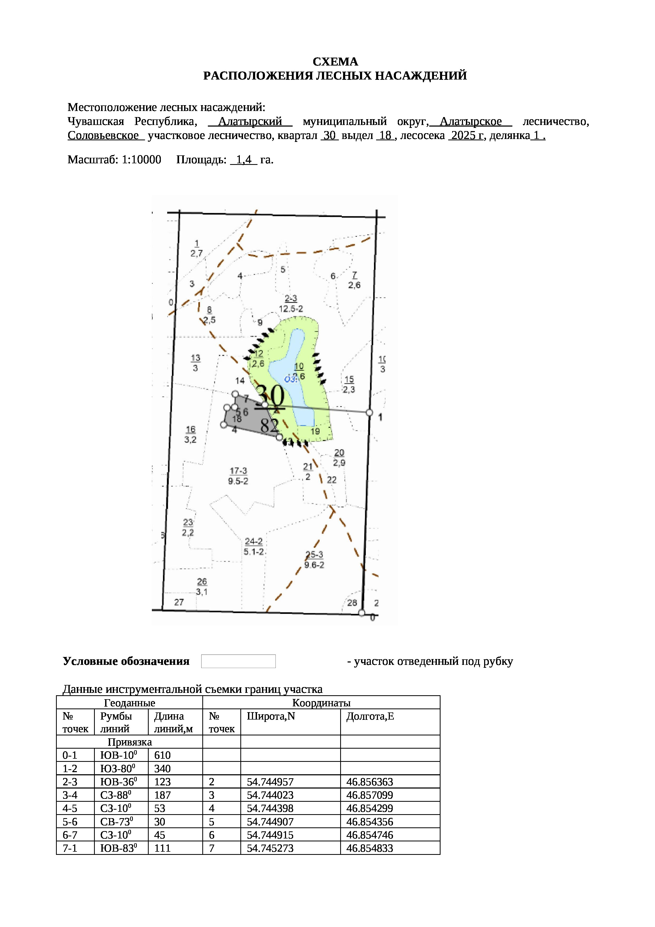

Таксационное описание лесных насаждений,
выставляемых на аукцион на право заключения
договора купли-продажи лесных насаждений
Наименование  участкового лесничества | №  кв. | №  выд. | Площадь,  га | Состав  насаждения | Возраст | Бони-  тет | Общий  запас вырубаемой древесины,  куб.м.
Соловьевское | 30 | 18 | 1,4 | 5Олч1Б2Ос2Лп | 101 | 3 | 372

Характеристика лесных насаждений
га

Общая площадь - всего | в том числе
Общая площадь - всего | лесные земли |  |  |  |  | нелесные земли
Общая площадь - всего | покрытые лесной растительностью - всего | в том числе покрытые лесными культурами | лесные питомники, плантации | непокрытые лесной растительностью | итого | дороги | просеки | боло-та | дру-гие | ито-го
1,4 | 1,4 |  |  |  | 1,4

Целевое назначение лесов | Номер квартала (выдела) | Преобладающая порода | Площадь, га/  запас вырубаемой древесины, куб. м | в том числе по группам возраста древостоя, га / куб. м
 |  |  |  | молодняки | средневозрастные | приспевающие | спелые и перестойные
Соловьевское участковое лесничество
Эксплуатационные леса | 30/18 | ольха | 1,4/372 |  |  |  | 1,4/372

